
. Smíchovský Zpravodaj
Informační týdeník Sboru CASD Praha 5 - Smíchov
24. prosince 2011
ročník 11/číslo 51

Program sobotní bohosLUŽBY – Stědrodenní

Dopoledne .
9,3o hodin
Studium sobotní školy a dětské sobotní školy
vede Pavel Bláha
Téma úkolu: „Evangelium a církev“
společná píseň
modlitba
studium probíhá ve třídách pod vedením učitelů
sbírka sobotní školy pro potřeby evangelizace
společná píseň
modlitba

10,3o – 10,45 hodin
Přestávka

10,45 hodin
Dopolední pobožnost
vede Daniel Kubečka
společná píseň č. 48 „Ježíš, to jméno znám“ (vsedě)
Sborová oznámení – Martin Žalud
společná píseň č. 47 „Již pojďme vzdát chválu“
modlitba

sbírka vděčnosti pro potřeby sboru
Promluva k dětem – Jan Bezděkovský
Sborová píseň – „Nebeští kavalérové“ - Smíchovský pěvecký sbor

Čtení z Bible - Židům 2,11-17 - Karel Kohút
tichá modlitba
Kázání z Božího slova – Josef Cepl
Téma: Ježíšův rodokmen, jedno z nejkrásnějších poselství Bible“
Sborová píseň – „Tichá noc“ - Smíchovský pěvecký sbor

společná píseň č. 44 „Jdi, všemu lidu hlásej“
modlitba
závěrečná píseň



každou sobotu od 10:45 hodin živě s obrazem www.bohosluzbyonline.cz

Oznámení

-Přejeme požehnanou sobotu všem, kteří navštívili náš sbor

-Dnes bude v našem sboru štedrodenní bohoslužba,
z Božího slova bude sloužit br. Josef Cepl

-Příští sobotu 31.12. bude kázáním sloužit br. Milan Müller

-První sobotu 7.1. roku 2012 jste zváni na Novoroční program
s rozdáváním novoročních veršů od 14⁰⁰ hod.
Tento program je vhodnou příležitostí pozvat přátelé
(více informací dále ve Zpravodaji nebo u D. Kubečky)

-V termínu 4.- 14.1. proběhne Desetidenní modlitební setkávání,
podklady k jednotlivým dnům pro setkávání jsou k dispozici
v elektronické podobě na stránkách sboru
(více informací u kazatele J. Cepla nebo u členů výboru sboru)

-Sbírky z minulého týdne: sbor: Kč 6 153,-; 13.sobota: Kč 1 100,-;
BangBaby: Kč 100,-; Awr: Kč 50,- ; Adra: Kč 100,-

- Prosíme podporujte na svých přímluvných modlitbách sestry a bratry,
kteří nesou břímě nemoci a utrpení.

- Neodkládejte si cenné věci v šatně I ve sboru bez dozoru.
Prosíme vypínejte a nepoužívejte v sále a na balkoně, určeném pro bohoslužbu, mobilní telefony a nekonzumujte potraviny.

-Bankovní účet sboru: 5053339/0800, do textu jméno a účel

V období 25.-31.12.2011 oslaví narozeniny

Dobiášová Zdeňka (26.12.); Kafka František (27.12.);
Píchová Marie (27.12.); Špinarová Lucie(27.12.)

všem přejeme hojnost Božího požehnání do dalších let.
P.S. omlouváme se všem na které jsme zapomněli. Nebyl to úmysl.

VZKAZY, PODĚKOVÁNÍ, NABÍDKA, …

Milé sestry a bratři, milí přátelé TOMu
Děkujeme za projevené soucítění, které jste nám projevili při úmrtí mojí matky Zdenky Bouškové. Nepatřila do našeho společenství, ale chodila mezi nás. Mnozí jste ji znali. Vždycky přišla, když naši mladí měli něco ve sboru, na kulturní akce pořádané sborem, někdy na klub zdraví. Ráda vzpomínala na pobyt v Březinách, kde jsme byli na společné sborové dovolené. Velmi ráda chodila do přírody a toužila s námi chodit na výlety TOMu. Její postižení jí to ale neumožňovalo. Musel jsem jí ale vždy říkat, kam jdeme a pak také jaké to bylo. Cítila se mezi námi dobře. To je snad i jedním z našich cílů, abychom pomáhali tvořit společenství, které je schopné přijímat druhé lidi. Takové jací jsou a možná i navzdory tomu, jací jsou. Přes takovéto vztahy pak můžeme i my sami osobně zažívat Boží lásku, která nás přijímá, i když jsme takoví, jací jsme. Jsem rád, že máme takovéto aktivity v našem sboru.
Její víra byla na začátku, ale odešla klidná a smířená. Jsem rád, že uvěřila tomu, že se setkáme na Nové zemi, kde budou platit jiné zákony. Poslední, co jsme jí se sestrou četli byla 13. kapitola 1.Korintským a hlavně 13. verš: Tři věci jsou silnější než smrt: víra, naděje a láska.
Děkujeme také našemu kazateli Josefu Ceplovi a jeho manželce Květě za jejich osobní vliv na matku a i na moji nevěřící sestru a švagra. Není to samozřejmost. A nakonec děkujeme i za řeč při pohřbu v Klatovech.
Luděk a Anna Bouškovi
Vánočka pro bezdomovce
Milé sestry a bratři,
teplé věci a cukroví, které jste přinesli pro lidi bez domova a další potřebné, můžete nechat v jídelně sboru.
Vy, kteří se chcete zapojit jako dobrovolníci při Vánočním obědu pro chudé, sraz je zítra 25. prosince v 9.30 hod. v Arcibiskupském paláci (Hradčanské náměstí). Zde proběhnou závěrečné přípravy na akci a ve 13 hod. začne samotný oběd. Během akce bude mít každý na starosti jeden z úkolů - obsluha stolu, balení dárků, pomoc v kuchyni a povídání si s hosty u stolu. Oběd potrvá cca do 15 -16.30 hod. (bude možné odejít i dříve dle potřeby). Vzhledem k tomu, aby byl oběd pro chudé co nejslavnostnější, každý dobrovolník by měl být podle toho oblečen – tzn. černé kalhoty, sukně, apod. Jídlo je určeno jen pro hosty, proto si každý bere svoji svačinu a pití.
Jana Bláhová

Zveme Vás na jubilejní 10. ročník

Běh Járy Krále v Jizerských horách 2012
Termín: 29.1.2012, začátek v 10,00
Věříme, že počasí bude dobré. Zvládli jsme to dříve i v mrazu a hustém sněžení. Zvládneme to i teď! Je to až neuvěřitelné, že se na běžkách scházíme už desátý rok.
Sraz Sejdeme se jako minulý rok na parkovišti na Jizerce pod Bukovcem. Je tam velké parkoviště, platí se 40 Kč na den. Na parkovišti v zadní části, směrem na východ, bývají odsud vidět Krkonoše.
GPS souřadnice srazu: N50°48.690 E15°21.185. Navigace: Jizerka (Kořenov) .
Sjezdaři mohou jet na Tanvaldský Špičák, v provozu je čtyřsedačková lanovka.
Pěší Setkání se už pravidelně účastní i ti, kteří momentálně na běžky nemohou. Místo je pro ně ideální, jde chodit i bez běžek. Po cestě k Jizerce chodí více lidí.
Běžkaři Chceme teď na jubilejní ročník zkusit něco nového. Pojedeme do Polska!
Přechod je od parkoviště asi 2 km, další 1km je polské Orle. Je to hodně z kopce! Ale dobře tam vaří, dá se posedět. Nejkratší trasa je tedy asi 7 km. Delší trasa povede přes Velkou Jizerskou louku na Drwale a zpět. Občerstvení v Orle přijde vhod hlavně při cestě zpět. To bude 15km. No a možná se najdou i tací, kteří zkusíme udělat okruh na Smrk a zpět podél čs.polských hranic. To vychází na 30km.
Trasa 7 km: (modrá) Jizerka, zprava okolo Bukovce, hranice, Orle. Zpět hranice, osada Jizerka po žluté turistické a pak po silnici zpět.

Trasa 15 km: (červená) Z Orle pojedeme směrem na Drwale. Vielka Izera, Drwale. Zpět stejnou cestou podél Jizery resp. uvidíme, jaké tam budou připravené stopy.
Trasa 30 km (zelená): z Drwale dále na Stog Izerski, hranice, Smrk a zpět Nebeský žebřík, Předěl, Jizerka. Jen tam neni žádná "cílová hospoda". Takže občerstvení s sebou. Nebo se dá z Předělu zajet na Smědavu.
Chceme tímto způsobem připomenout životní běh člověka, kterého jsme měli velice rádi. Jára miloval Boha a svou rodinu, miloval staré Peugeoty a pak miloval hory. Jsou lidé, kteří do našeho života přijdou a zanechají v něm velkou nesmazatelnou stopu. Tím pro každého z nás Jára jistě byl.
Platí o něm slova bible: „Boj výborný bojoval jsem, běh jsem dokonal, víru jsem zachoval.” (2Tim 4,6)
Za pořadatele: Královi, Bouškovi

Zájezd do Říma duben 2012
Milí přátelé,
rád vzpomínám na zájezd do Říma v roce 2005. Přál bych si, aby se stejně pěkný uskutečnil příští rok.
V současné době máme jako sbor nabídku na dopravu a ubytování se stravou od čtyř cestovních kanceláří. Ty nabídky jsou zhruba vyrovnané. Ubytování je buď na okraji Říma, nebo v jeho blízkosti. Zbývá se však rozhodnout pro jednu konkrétní, pro nás nejvhodnější. Cestovní kanceláře čekají na odpověď. Slovy klasika: „Času je málo a voda stoupá“. Slíbil jsem vám také, že naleznete ve zpravodaji přihlášku na zájezd. Nakonec jsem se rozhodl, pro jinou formu. Totiž přihlašovací list naleznete na chodbě, na sborové nástěnce. Pokud jste rozhodnuti jet na zájezd, nebo se rozhodujete, prosím, napište se na něj (je tam kolonka pro obojí). Můžete mi také napsat mejl, nebo zatelefonovat. Oba kontakty naleznete na nástěnce.

František Macháň
Sportovní den 15.1.2012
Zveme všechny, kteří mají rádi pohyb a něco nového na sportovní den, který bude 15.1.2012 na Šibeničním vrchu. Je to kousek za Prahou, dá se tam dobře dojet autem i vlakem.
Těšte se na bowling, volejbal, děti na vybíjenou a další hrátky. Doufejme, že nám taky napadne sníh, je tam i lyžařský svah. Začínají zasněžovat, tak snad to vyjde. Dále s pathfindery chceme připravit hru pro celou rodinu.
Luděk Bouška, Honza Bezděkovský, Pavol Brišš a další...

Pozvánka na setkání s vedením oddílu Penguins
„Ve své činnosti se sdružení zaměřuje také na boj proti drogám a alkoholu mezi mládeží a na handicapované a problematické jedince a jedince z národnostních menšin.“
(citace ze stanov o.s. Klub Pathfinder)

Kdy: sobota 14. 1. 2012 od cca 12:15 (15 minut po skončení dopolední bohoslužby) v klubovně oddílu (sbor Praha-Smíchov)
Co: Účast romských dětí na táboře Pathfinderu – klady a zápory
Pro koho: rodiče dětí, které se v roce 2011 zúčastnily tábora ZS a rodiče, kteří zamýšlejí poslat své děti na tento tábor v roce 2012
Hlavní host setkání: Pavla Papazianová (předseda občanského sdružení Blízký soused)

Potvrzení o poskytnutých darech
Na potvrzení o poskytnutých darech pro daňové účely bude moci být uvedena pouze výše darů, které byly odevzdány hotově nebo připsány na účet sboru do 31.12.2011. Svoje dary posílejte na účet vedený u České spořitelny 5053339/0800 a do textu uveďte svoje jméno a účel, na který chcete dary věnovat např. desátky, sbor, adra, awr aj. Připomínám, že tímto způsobem můžete poskytnout i dary pro potřeby tohoto sboru.
Za vaši štědrost děkuji Renata Marušáková

Co nového na síti

Maďarský ústavní soud zastavil zákon o církvích
(Budapest)
Kontroverzní zákon o církvích, který měl v Maďarsku od 1.1.2012 vyřadit ze státní registrace řadu menšinových církví a náboženských skupin včetně Církve adventistů sedmého dne, pozastavil v pondělí 19.12. jako protiprávní Ústavní soud Maďarské republiky. „Toto je významný den pro náboženskou svobodu v Maďarsku," reagoval generální tajemník Mezinárodní asociace pro náboženskou svobodu (IRLA) John Graz, který předtím v této věci intervenoval u maďarského vyslance u Organizace spojených národů v New Yorku. Zákon přijatý dvoutřetinovou většinou parlamentu podle ochránců náboženské svobody i podle ústavního soudu nepřípustně zasahuje do rovnosti občanů v oblasti jejich vyznání. Spolu s církevním zákonem zrušil ústavní soud i nový tiskový a trestní zákon.

Mikuláš Pavlík: Václav Havel zůstává v našich srdcích
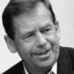
(Praha)
„Jsme s Vámi v utrpení těchto dní, společně prožíváme hlubokou lítost nad touto těžkou ztrátou a modlíme se za Vás," napsal ve svém kondolenčním dopisu k úmrtí Václava Havla jeho manželce Dagmar předseda Česko-Slovenské unie Církive adventistů sedmého dne Mikuláš Pavlík. Václav Havel zůstává v našich srdcích jako velmi inspirující příklad toho, jakou podivuhodnou mocí Pán Bůh žehná laskavému, zásadovému životu a pravdivému slovu navzdory sebevětšímu tlaku a manipulaci okolí, píše Mikuláš Pavlík.

Přinášíme celý text dopisu:
Vážená paní Havlová,
dovolte prosím, abych Vám i Vaší rodině vyjádřil jménem všech členů Církve adventistů sedmého dne v České a Slovenské republice upřímnou účast v těžkých chvílích zármutku z úmrtí Vašeho manžela.
Václav Havel je pro nás, stejně jako pro celý svět, vynikajícím symbolem nenásilného politického osvobození našich zemí i naší církve od komunistického teroru a útlaku. Zůstává v našich srdcích i jako velmi inspirující příklad toho, jakou podivuhodnou mocí Pán Bůh žehná laskavému, zásadovému životu a pravdivému slovu navzdory sebevětšímu tlaku a manipulaci okolí. Toto poselství jeho života a díla nás naplňuje vděčností i hrdostí a cítíme za ně také svůj díl odpovědnosti.
Jsme s Vámi v utrpení těchto dní, společně prožíváme hlubokou lítost nad touto těžkou ztrátou a modlíme se za Vás.
Přeji Vám z celého srdce pokoj a naději v milosti Boží a lásce Kristově, která přemáhá smrt i všechen žal.
Mikuláš Pavlík, předseda ČS unie Církve adventistů sedmého dne

Vybarvi a poznej příběh

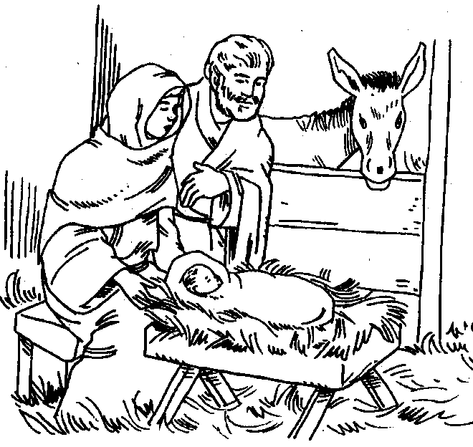

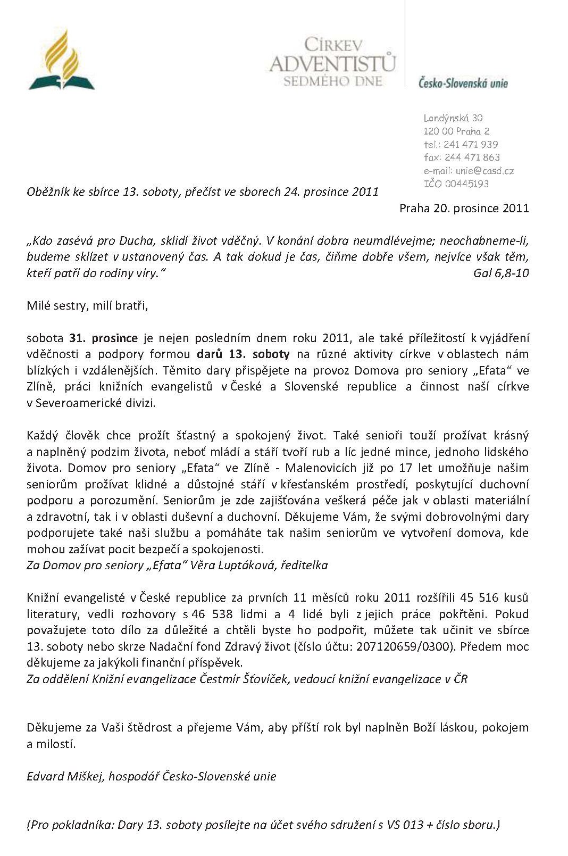
P O Z V Á N K A
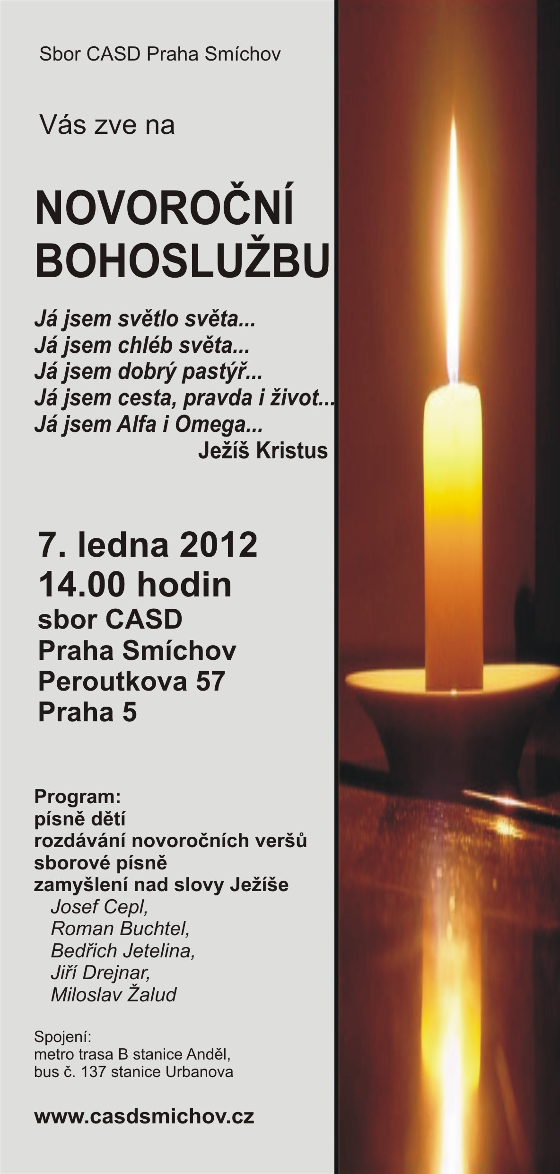

Smíchovský Zpravodaj, informační týdeník vydává Sbor CASD Praha Smíchov
Odpovědný redaktor Jaroslav Bartoš. Vychází každý týden v sobotu v nákladu 130 ks. Případné změny v programu jsou vyhrazeny.
Uzávěrka příspěvků je čtvrtek.Redakce příspěvky neupravuje a otiskuje je v plném znění. Za tiskové chyby se omlouváme.
Další informace naleznete na internetových stránkách sboru – www.casdsmichov.cz

